二维码扫描
对于二维码扫描的技术Google提供的ZXing开源项目，它提供二维码和条形码的扫描。扫描条形码就是直接读取条形码的内容，扫描二维码是按照自己指定的二维码格式进行编码和解码。用Java实现的多种格式的1D/2D条码图像处理库，它包含了联系到其他语言的端口。ZXing可以实现使用手机的内置的摄像头完成条形码的扫描及解码。该项目可实现的条形码编码和解码。目前支持以下格式：UPC-A，UPC-E、EAN-8，EAN-13、39码、93码。
可以到http://code.google.com/p/zxing/下载ZXing项目的源码，然后按照官方文档进行开发，

ZXing库主要类
ZXing库里面主要的类以及这些类的作用：
CaptureActivity。这个是启动Activity 也就是扫描器。
CaptureActivityHandler 解码处理类，负责调用另外的线程进行解码。
DecodeThread 解码的线程。
com.google.zxing.client.android.camera 包，摄像头控制包。
ViewfinderView 自定义的View，就是我们看见的拍摄时中间的框框了。

生成二维码

BarcodeFormat
定义了不同的二进制编码方式，取值如下：
EAN_13条形码，共计13位代码，比较常见，如商品上的包装上的都是这种条形码
CODE_QR二维码（矩阵码），比条形码存在更多信息，当下比较流行
CODE_128条形码 可表示可表示从 ASCII 0 到ASCII 127 共128个字符，用于企业管理，生产流程控制
CODE_39条形码，编制简单只接受如下43个字符

QRCodeWriter
主要包含一个 encode（）方法，可实现产生编码（条形、二维码）
BitMatrix encode(String contents, BarcodeFormat format, int width, int height,Hashtable hints)方法
参数：
contents:要编码的内容
format:编码格式（条形、二维）
width，height：生成码的大小
hints：包含EncodeHintType(编码提示类型)信息的集合，主要设置字符编码，比如支持汉字的utf-8，如下：
Hashtable<EncodeHintType, String> hst = new Hashtable<EncodeHintType, String>();
hst.put(EncodeHintType.CHARACTER_SET, “UTF-8″);
返回值：BitMatrix 二维矩阵点

BitMatrix
BitMatrix ：表现为一个二维矩阵，x表示列的位置，y表示行的位置，循序从左上角开始，一列一列排列（先x后y）
主要方法
getWidth()：返回矩阵的宽度
getHeight()：返回矩阵的高度
boolean get(x,y) :非常重要的方法，实现根据给定的x,y判断该位置是否有黑块
在产生二维码的应用中就是通过这个方法进行判断，然后把有黑块的点记录下来，使用Bitmap的setPixels()方法生成图形，详解案例的createCode()方法中的代码

使用摄像头需要加入相应的权限
<uses-permission android:name="android.permission.CAMERA"/>
<uses-permission android:name="android.permission.WRITE_EXTERNAL_STORAGE"/>
<uses-feature android:name="android.hardware.camera"/>
<uses-feature android:name="android.hardware.camera.autofocus"/>
<uses-permission android:name="android.permission.VIBRATE"/>
<uses-permission android:name="android.permission.FLASHLIGHT"/>

camera包
CameraManager 类是控制摄像头的包里的类
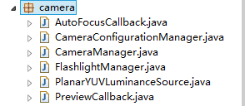

解码包
解码的真正工作入口是在CaptureActivityHandler 里面
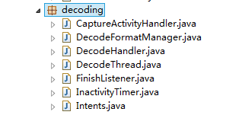

常见问题

优化取景框
修改CameraManager类中的设置宽高的的值 修改扫描框的大小
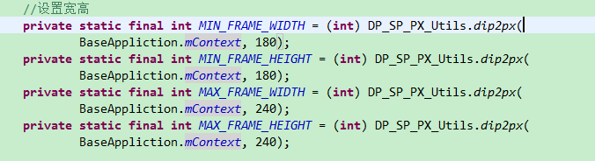

取景框四周直角ViewfinderView
//画四个角的代码
int linewidht = 2;
paint.setColor(frameColor);
canvas.drawRect(15 + frame.left, 15 + frame.top,15 + (linewidht + frame.left), 15 + (50 + frame.top), paint);
canvas.drawRect(15 + frame.left, 15 + frame.top,15 + (50 + frame.left), 15 + (linewidht + frame.top), paint);
canvas.drawRect(-15 + ((0 - linewidht) + frame.right),15 + frame.top, -15 + (1 + frame.right),15 + (50 + frame.top), paint);
canvas.drawRect(-15 + (-50 + frame.right), 15 + frame.top, -15+frame.right, 15 + (linewidht + frame.top), paint);
canvas.drawRect(15 + frame.left, -15 + (-49 + frame.bottom),15 + (linewidht + frame.left), -15 + (1 + frame.bottom), paint);
canvas.drawRect(15 + frame.left, -15+ ((0 - linewidht) + frame.bottom), 15 + (50 + frame.left), -15 + (1 + frame.bottom), paint);
canvas.drawRect(-15 + ((0 - linewidht) + frame.right), -15+ (-49 + frame.bottom), -15 + (1 + frame.right), -15+ (1 + frame.bottom), paint);
canvas.drawRect(-15 + (-50 + frame.right), -15+ ((0 - linewidht) + frame.bottom), -15 + frame.right, -15+ (linewidht - (linewidht - 1) + frame.bottom), paint);

修改中间扫描线
//中间扫描线
int middle = frame.height() / 2 + frame.top;
canvas.drawRect(frame.left + 2, middle - 1, frame.right - 1, middle + 2, paint);
//中间十字架
int vmiddle = frame.height() / 2 + frame.top;
int hmiddle=frame.width()/2+frame.left;
canvas.drawRect(frame.left + 2, vmiddle - 1, frame.right - 1,vmiddle + 2, paint);
canvas.drawRect(hmiddle-1, frame.top+2, hmiddle+2, frame.bottom-1, paint);

每次扫描后图片都会压缩：
解决方法：在Zxing包下的camera包下找到CameraConfigurationManager.java类，修改： initFromCameraParameters 这个方法，在该方法下找到 Log.d(TAG, "Screen resolution: " + screenResolution); 这句话，在这句话下面添加这些代码：
Point screenResolutionForCamera = new Point();
screenResolutionForCamera.x = screenResolution.x;
screenResolutionForCamera.y = screenResolution.y;
// preview size is always something like 480*320, other 320*480
if (screenResolution.x < screenResolution.y) {
screenResolutionForCamera.x = screenResolution.y;
screenResolutionForCamera.y = screenResolution.x;
}
然后下面有一行这样的代码：
cameraResolution = getCameraResolution(parameters, screenResolution);
中的screenResolution改为 screenResolutionForCamer
如下：
cameraResolution=getCameraResolution(parameters, screenResolutionForCamera);

竖屏问题
zxing给出的官方例子是横屏的，但是对于手机实际上竖屏操作更加方便一点，如果要改成竖屏，需要修改以下几个文件：
首先将AndrodMainfest.xml下CaptureActivity的配置改为竖屏：
android:screenOrientation="portrait"
然后需要修改CameraConfigurationManager.java下的setDesiredCameraParameters方法，该方法直接使用
camera.setDisplayOrientation(90);
来让屏幕旋转90度，这个办法在android 2.2版本以后是可行的，但是2.2之前的版本并没有提供这个接口，因此需要对sdk版本进行判断：
if (Integer.parseInt(Build.VERSION.SDK) >=8)
setDisplayOrientation(camera, 90);
else {
if(context.getResources().getConfiguration().orientation == Configuration.ORIENTATION_PORTRAIT) {
parameters.set("orientation", "portrait");
parameters.set("rotation", 90);
}
if (context.getResources().getConfiguration().orientation == Configuration.ORIENTATION_LANDSCAPE) {
parameters.set("orientation", "landscape");
parameters.set("rotation", 90);
}
}
在修改为竖屏之后发现取景框会发生拉伸，需要进行以下几点修改：
在CameraManager.java中将：
rect.left = rect.left * cameraResolution.x / screenResolution.x;
rect.right = rect.right * cameraResolution.x / screenResolution.x;
rect.top = rect.top * cameraResolution.y / screenResolution.y;
rect.bottom = rect.bottom * cameraResolution.y / screenResolution.y;
修改为：
rect.left = rect.left * cameraResolution.y / screenResolution.x;
rect.right = rect.right * cameraResolution.y / screenResolution.x;
rect.top = rect.top * cameraResolution.x / screenResolution.y;
rect.bottom = rect.bottom * cameraResolution.x / screenResolution.y;

然后将DecodeHandler类中的方法decode改为：
private void decode(byte[] data, int width, int height) {
long start = System.currentTimeMillis();
Result rawResult = null;

//modify here
byte[] rotatedData = new byte[data.length];
for (int y = 0; y < height; y++) {
for (int x = 0; x < width; x++)
rotatedData[x * height + height - y - 1] = data[x + y * width];
}
int tmp = width; // Here we are swapping, that's the difference to #11
width = height;
height = tmp;

PlanarYUVLuminanceSource source = CameraManager.get().buildLuminanceSource(rotatedData, width, height);
BinaryBitmap bitmap = new BinaryBitmap(new HybridBinarizer(source));
try {
rawResult = multiFormatReader.decodeWithState(bitmap);
} catch (ReaderException re) {
// continue
} finally {
multiFormatReader.reset();
}

if (rawResult != null) {
long end = System.currentTimeMillis();
Log.d(TAG, "Found barcode (" + (end - start) + " ms):\n" + rawResult.toString());
Message message = Message.obtain(activity.getHandler(), R.id.decode_succeeded, rawResult);
Bundle bundle = new Bundle();
bundle.putParcelable(DecodeThread.BARCODE_BITMAP, source.renderCroppedGreyscaleBitmap());
message.setData(bundle);
//Log.d(TAG, "Sending decode succeeded message...");
message.sendToTarget();
} else {
Message message = Message.obtain(activity.getHandler(), R.id.decode_failed);
message.sendToTarget();
}
}
再将CameraConfigurationManager类中的方法initFromCameraParameters修改为：
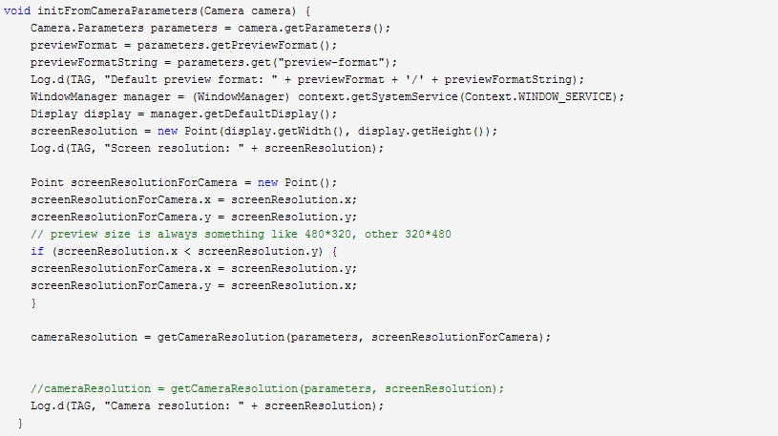
最后将PlanarYUVLuminanceSource.java中的renderCroppedGreyscaleBitmap方法改为：
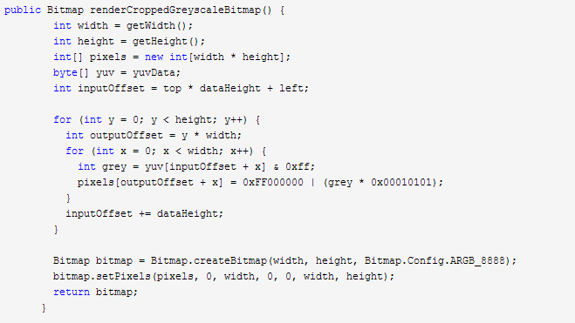

闪光灯的开启和关闭
如果需要开启和关闭闪光灯，在CameraManager.java中添加2个方法：
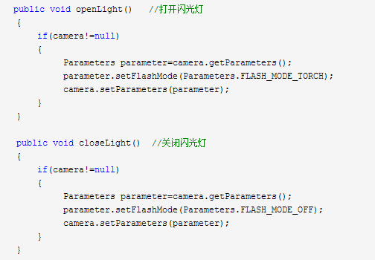

然后在CaptureActivity中的initCamera方法中打开闪光灯：
CameraManager.get().openDriver(surfaceHolder);
CameraManager.get().openLight(); //开闪光灯
在需要的地方关闭闪光灯即可。

连续扫描问题
如果在识别二维码成功之后，需要连续多次扫描二维码，只需在扫描完成之后添加代码（在CaptureActivity的handleDecode方法中添加）：
if(handler!=null) //实现连续扫描
handler.restartPreviewAndDecode();
如：
public void handleDecode(Result result, Bitmap barcode) {
inactivityTimer.onActivity();
playBeepSoundAndVibrate();
final String resultString = result.getText();
//FIXME
if (resultString.equals("")) {
Toast.makeText(CaptureActivity.this, "Scan failed!", Toast.LENGTH_SHORT).show();
}else {
// System.out.println("Result:"+resultString);
/*Intent resultIntent = new Intent();
Bundle bundle = new Bundle();
bundle.putString("result", resultString);
resultIntent.putExtras(bundle);
this.setResult(RESULT_OK, resultIntent);*/

AlertDialog resutlDialog = new AlertDialog.Builder(CaptureActivity.this).create();
resutlDialog.setTitle("扫描结果");
resutlDialog.setMessage(resultString);
resutlDialog.setButton(AlertDialog.BUTTON_POSITIVE, "打开链接", new DialogInterface.OnClickListener()
{
@Override
public void onClick(DialogInterface dialog, int which)
{
dialog.dismiss();
if(!isLegalUrl(resultString)) //如果url不合法
{
Toast.makeText(getApplicationContext(), "该链接不是合法的URL", Toast.LENGTH_SHORT).show();
if(handler!=null) //实现连续扫描
handler.restartPreviewAndDecode();
return;
}
Intent intent = new Intent(); //打开链接
intent.setAction("android.intent.action.VIEW");
Uri content_url = Uri.parse(resultString);
intent.setData(content_url);
startActivity(intent);
}
});

resutlDialog.setButton(AlertDialog.BUTTON_NEGATIVE, "取消", new DialogInterface.OnClickListener()
{
@Override
public void onClick(DialogInterface dialog, int which)
{
dialog.dismiss();
if(handler!=null) //实现连续扫描
handler.restartPreviewAndDecode();
}
});
resutlDialog.show();
}
//CaptureActivity.this.finish();
}

识别完成之后的震动
如果需要取消二维码识别之后的震动，只需要在CaptureActivity类的onResume方法中将vibrate 设置为false即可。

修改取景框距屏幕顶部位置
如果需要修改取景框距屏幕顶部位置，只需要修改CameraManager.java的getFramingRect方法，在getFramingRect方法中
int topOffset = (screenResolution.y - height) / 2
这句是控制取景框到屏幕顶部的距离，若需要减小距屏幕顶部的距离，只需要将分母变大即可。

取景框下方提示文字的绘制
在ViewfinderView.java的 Collection<ResultPoint> currentPossible = possibleResultPoints前面加入以下代码：
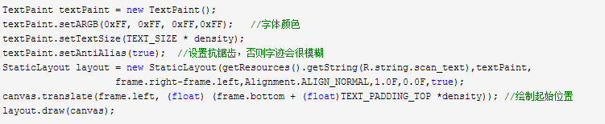
textPaint.setAntiAlias(true); 是设置为抗锯齿，否则字体会很模糊。StaticLayout的第一个参数就是要绘制的字符串，第二个是画笔，第三个参数是设置每一行的宽度，即超过该宽度就换行，第四个是对齐方式。 canvas.translate(frame.left, (float) (frame.bottom + (float)TEXT_PADDING_TOP *density))的参数是绘制字符串的起始位置。

乱码问题
扫描一部分二维码时会出现乱码的情况，是由于编码的问题
主要是改源码部分：
修改core\src\com\google\zxing\common StringUtils.java文件
1、在private static final String ISO88591 = "ISO8859_1";下面一行添加
private static final String GBK = "GB2312";
2、在boolean canBeUTF8 = true;下面添加
boolean canBeGBK = true;
3、在 int value = bytes[i] & 0xFF;下面开始添加
//GBK stuff
if (value > 0x7F)// 如果大于127，则可能是GB2312，就开始判断该字节，和下一个字节
{
if (value > 0xB0 && value <= 0xF7)// 第一个字节再此范围内，则开始判断第二个自己
{ int value2 = bytes[i + 1] & 0xFF;
if (value2 > 0xA0 && value2 <=0xF7) {
canBeGBK = true;
} }
}
4、在 if (canBeShiftJIS && (maybeDoubleByteCount >= 3 || 20 * maybeSingleByteKatakanaCount > length)) {
return SHIFT_JIS;
}下面添加
if(canBeGBK){
return GBK;
}
再ant生产core.jar
StringUtils.java源码

